SPRINT | ISSUE | VERSÃO DO PACOTE
Linx ERP Com/Varejo - S#24-08 | LINXERP-19077 | Linx ERP 8.1 HF 01.24.050
BANCO DE TESTE | INOVACAO_LinxERP
SERVIDOR | qa-erp-db.linxdev.local
DATA DO TESTE | 14/08/2024
FILIAL | Matriz
ANALISTA | Anderson Ribeiro
ID TESTLINK | SHOP-VL-7640 | SHOP-VL-7641 |  SHOP-VL-7642 | SHOP-VL-7643
- O campo “Nome Social” deve ser exibido na aba “Dados Cadastrais” ou no topo da tela, conforme a análise do melhor layout.
- O campo deve ter um limite de 60 caracteres.
O campo deve ser habilitado apenas quando o cliente for de pessoa física; caso contrário, ele deve estar desabilitado.
Cenário 01: Exibição do campo “Nome Social” para cliente pessoa física
- Dado que estou na tela 300005 - Cadastro de Clientes Varejo
- E o checkbox "Pessoa Física" esteja marcado
- Então devo ver o campo “Nome Social” disponível para preenchimento
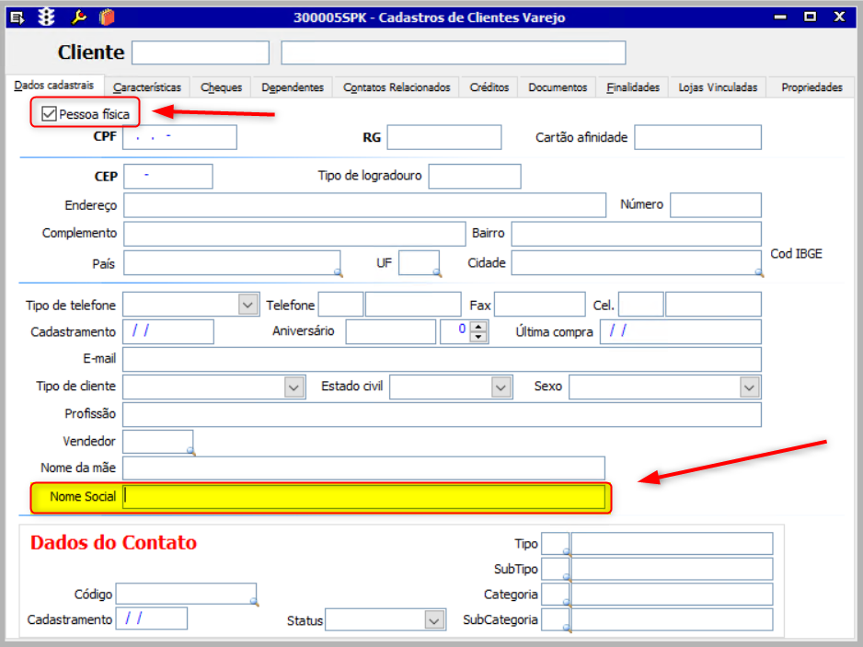
Cenário 02: Ocultação do campo “Nome Social” para cliente pessoa jurídica
- Dado que estou na tela 300005 - Cadastro de Clientes Varejo
- E o checkbox "Pessoa Física" esteja desmarcado
- Então o campo “Nome Social” não deve ser exibido
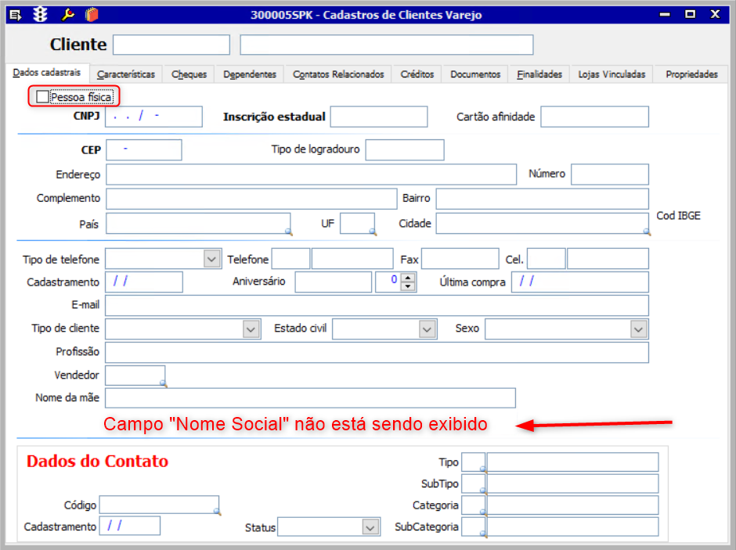
Cenário 03: Limite de 60 caracteres para o campo “Nome Social”
- Dado que estou na tela 300005 - Cadastro de Clientes Varejo
- E o checkbox "Pessoa Física" está marcado
- Quando eu preencho o campo “Nome Social” com um valor superior a 60 caracteres
- Então o sistema deve restringir a entrada, permitindo no máximo 60 caracteres
STRING COM 70 CARACTERES:
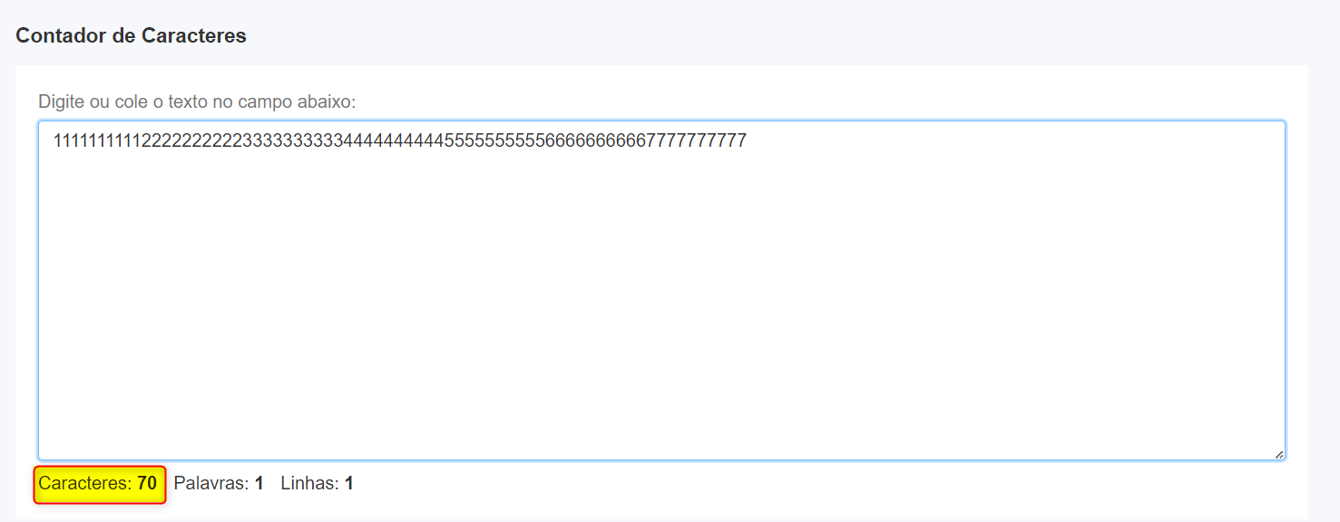
APLICAÇÃO RESTRINGINDO A 60 CARACTERES:
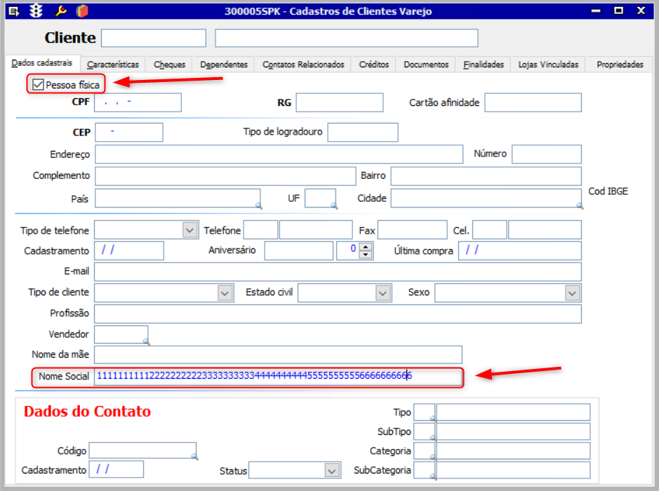
Cenário 04: Atualização do campo “Nome Social” para cliente pessoa física
- Dado que estou na tela 300005 - Cadastro de Clientes Varejo
- Quando estiver atualizando o cadastro de cliente
- E o checkbox "Pessoa Física" estiver marcado
- Então devo ver e conseguir alterar os dados do campo “Nome Social”
CADASTRO ANTES DA ATUALIZAÇÃO:
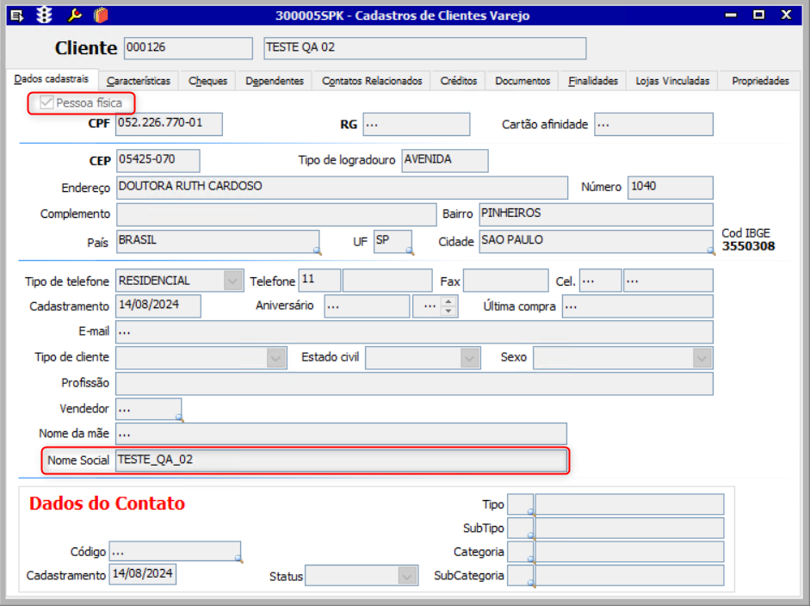
CAMPO DISPONIVEL PARA ALTERAÇÃO:
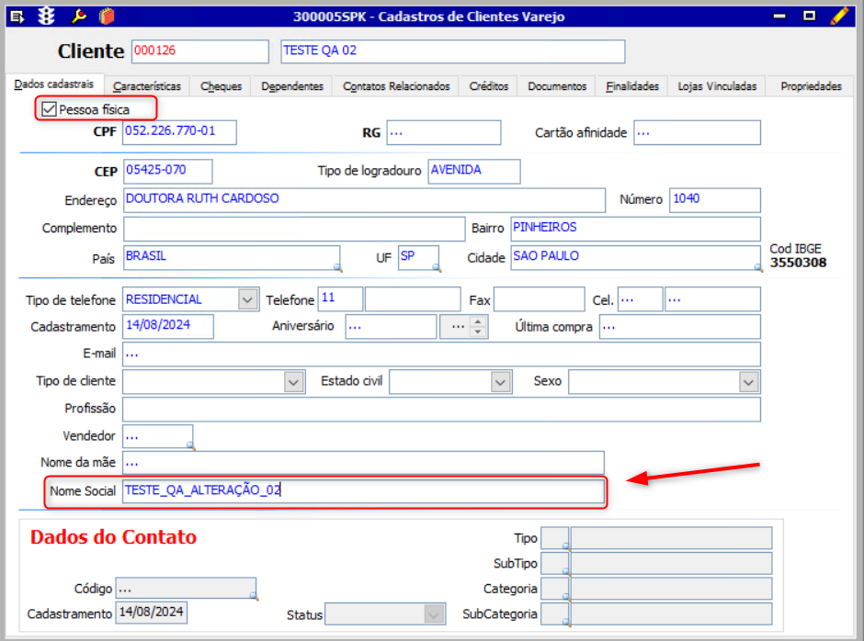
ATUALIZAÇÃO REFLETIDA NA BASE DE DADOS:
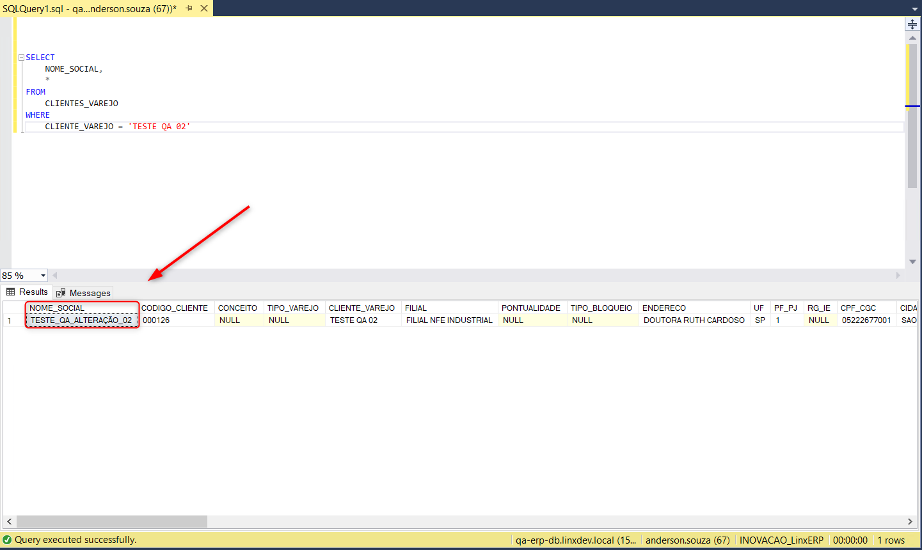

STATUS
- APROVADO
- REPROVADO
- EM TESTE
- VALIDAÇÃO PO:

